[华中科技大学同济医学院某研究团队所发文章被质疑发生图片重叠](https://mp.weixin.qq.com/s?__biz=MzkzNTg2MDgwMQ==&mid=2247486764&idx=1&sn=da567cb26ce551febad47e983572b85f)

plus[Pubpeer Plus](javascript:void(0);)2025-04-14 09:18:27河南



2012年12月8日，华中科技大学同济医学院Tang Ke 研究团队，在***Nature Communications***上发表的题为**“Delivery of chemotherapeutic drugs in tumour cell-derived microparticles”**的研究论文，**被质疑文中出现图片重叠。**

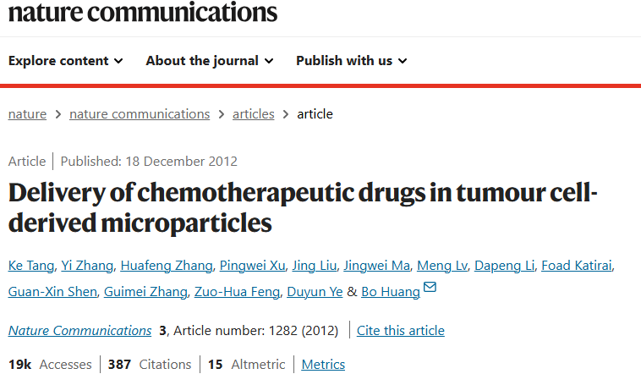

该文章于2025年1月在Pubpeer上被读者质疑：**文章出现图片重叠。**

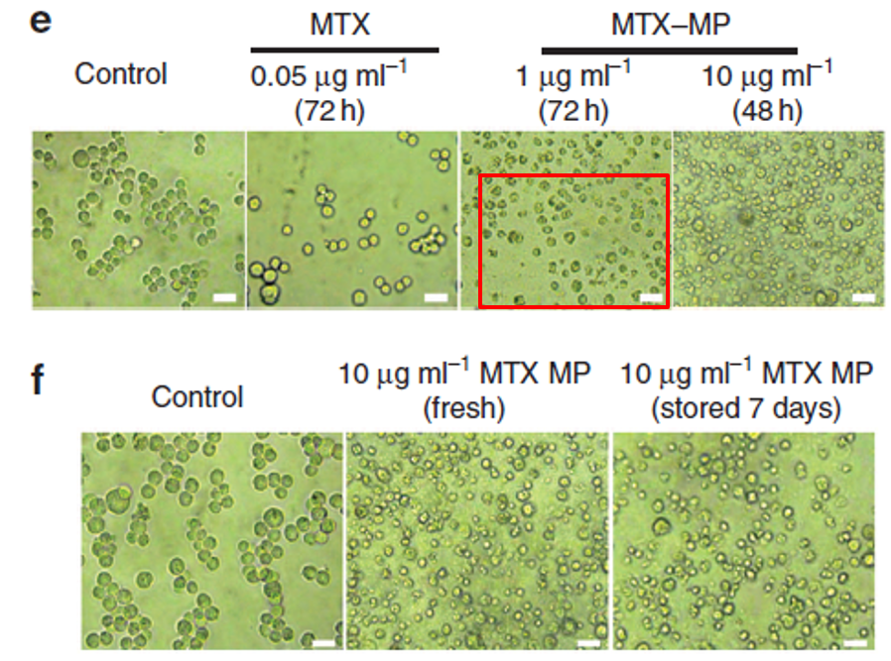

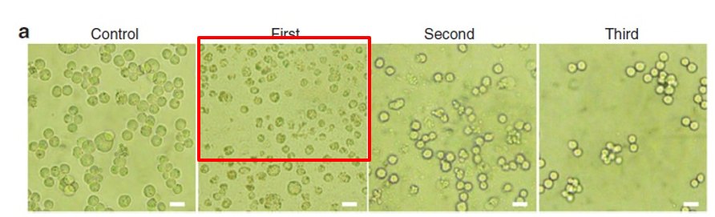



**相关消息**

https://pubpeer.com/publications/BD3F54BA383E08793CA36A5F4DDBE4#1